西南交通大学2019－2020学年第1学期期末考试A
课程代码 3271035 课程名称 数据结构B 考试时间 120分钟

参考答案
一、单项选择题（每小题2分，共30分）
1~5 | CBDBA | 6~10 | CBDAC | 11~15 | ABCAC
二、判断题（正确的划“√”，错误的划“×”，每小题1分，共11分）
1~5 | √×√√× | 6~10 | ××√√× | 11 | √
三、填空题（每空1分，共18分）
1 | 11 | 2 | B[16] |  |  | 3 | 归并
4 | 开放定址法 | 5 | 链地址法 |  |  | 6 | AECBDF
7 | 6y/3x2+*+ | 8 | 实现栈的复制
9 | 二叉树后序遍历递归算法 |  |  | 10 | q->prior=p;
11 | d | 12 | 0 |  |  | 13 | 是否有环路
14 | n-1 | 15 | a1 a5 |  |  | 16 | 索引表
17 | 5，3，8，12，77，65，16，97，27，70 |  |  |  |  | 18 | 确定性
四、算法填空（每空2分，共10分）
（1）pa=pa->data （2）pa
（3）0 （4）hl>hr
（5）hl+1
五、综合题（共31分）

1、关键码序列(503，087，512，061，908，170，897，275，653，426)，执行希尔排序，增量数组dlta[]=｛5，3，2，1｝，请写出每一趟排序结束时的关键码状态。(4分)
解：
170 087 275 061 426 503 897 512 653 908(1分)
061 087 275 170 426 503 897 512 653 908(1分)
061 087 275 170 426 503 653 512 897 908(1分)
061 087 170 275 426 503 653 512 897 908(1分)

2、使用克鲁斯卡尔算法构造如图1所示的一棵最小生成树，并写出构造过程。(6分)
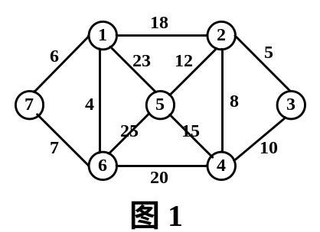
解：每个图1分
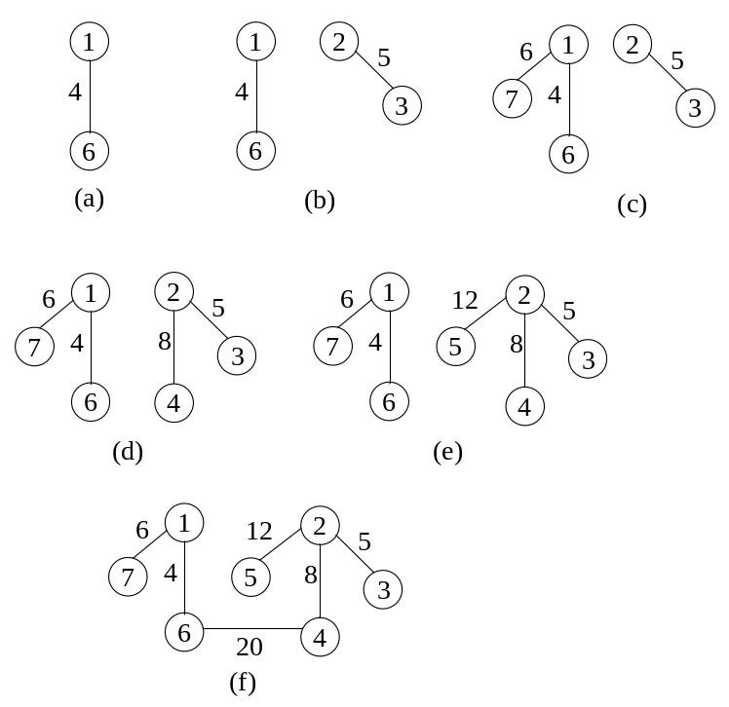

3、对关键字序列（72，87，61，23，94，16，05，58）进行堆排序，使之按关键字递减次序排列（小顶堆），请写出排序过程中得到的初始堆和前三趟的序列状态。(5分)
解：初始堆图2分，后面每一趟的图各1分
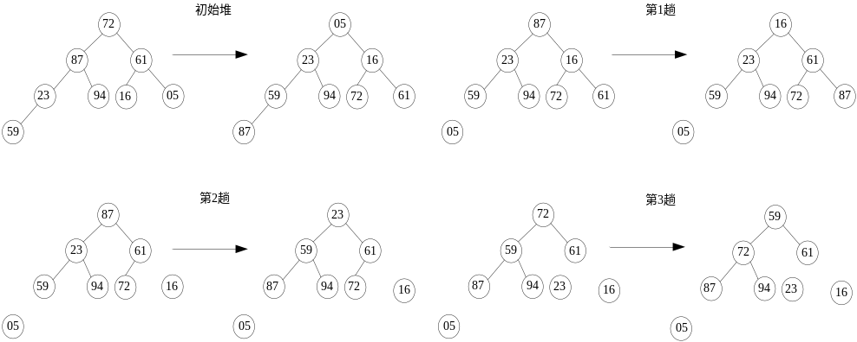

4、请将如图所示的森林转换成二叉树。（要求写出转换过程）(5分)
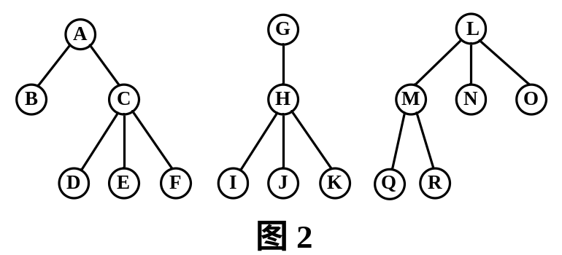
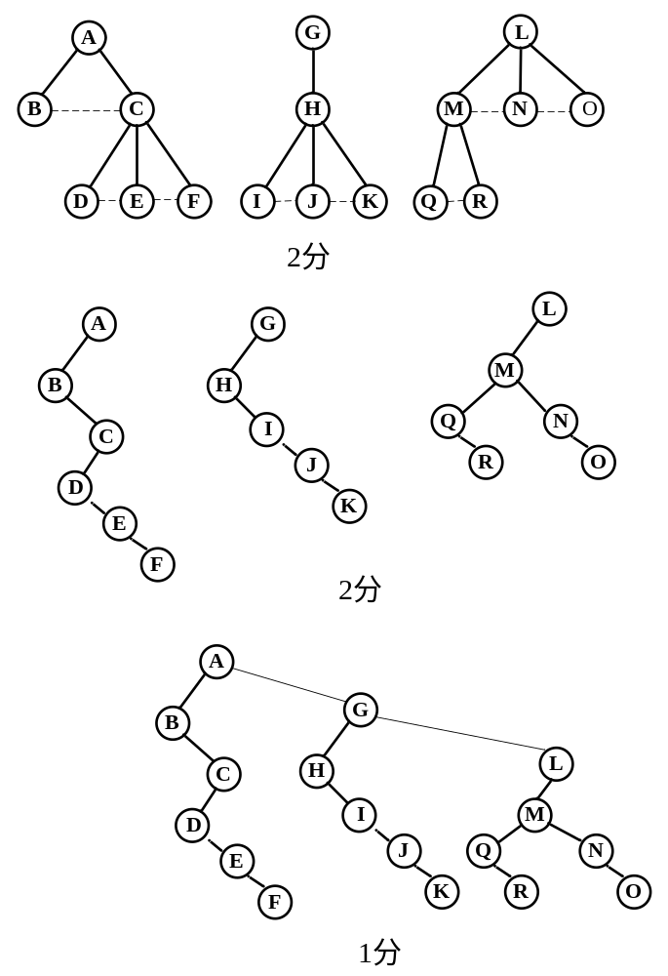

5、对如图3所示的有向图，试图利用Dijkstra算法求源点1到其他各顶点的最短路径，要求给出相应的求解步骤。(6分)
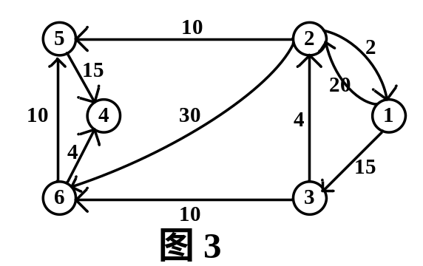
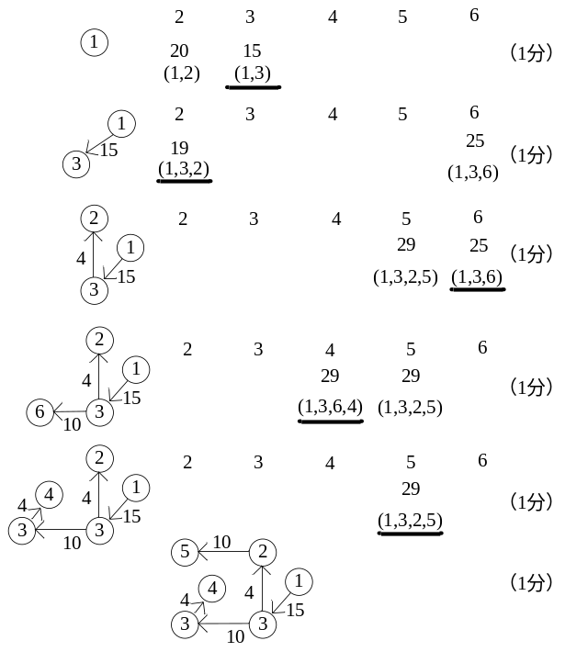
或按以下方式做：（表结构正确1分，i=1到i=5每列1分）
终点 | 从1到各终点的D值和最短路径的求解过程
终点 | i=1 | i=2 | i=3 | i=4 | i=5
2 | 20 (1,2) | 19 (1,3,2)
3 | 15 (1,3)
4 | ∞ | ∞ | ∞ | 29(1,3,6,4)
5 | ∞ | ∞ | 29(1,3,2,5) | 29(1,3,2,5) | 29(1,3,2,5)
6 | ∞ | 25(1,3,6) | 25(1,3,6)
v_{j} | 3 | 2 | 6 | 4 | 5
S | {1,3} | {1,3,2} | {1,3,2,6} | {1,3,2,6,4} | {1,3,2,6,4,5}

6、设电文由6个字符A，B，C，D，E，F组成，它们在电文中出现的次数分别为：10，4，8，3，2，7，画出对应的哈夫曼树，并写出每个字符的编码。（5分）
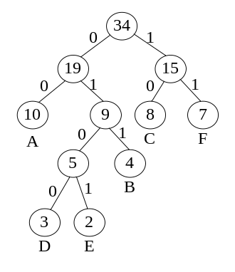(2分)
哈夫曼编码（3分）A:01 B:011 C:10 D:0100 E:0101 F:11
哈夫曼树和哈夫曼编码都不唯一，只要满足条件都可以。

